
III Открытый районный конкурс «Эффект радуги»
Программа проведения КОНКУРСА 02.03.2017
Регистрация: 15-30, знакомство с тьюторами и анкетирование
Открытие Конкурса и представление команд : 16-00
Начало игры по станциям для команд : 16-25 Начало работы педсекци « Вместе весело учить!» : 16-30
- Представление опыта « Организация образовательного туризма» - к.б.н.,доцент Д.О.Елисеев,
Гимназия №2
- Представление материлов конкурса «Эффект радуги» 2015 /2016 – методист ИМЦ,автор оригинальной идеи и разработчик методики проведения конкурса - Степаненко Е.М.
- Выступления участников секции - « Создание методического кейса педагогичских находок»
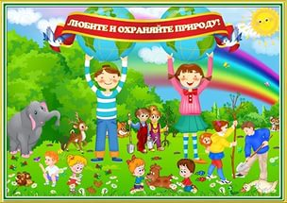
Станция 1 «Экологические миниатюры»
Представление мини-проекта: «Наедине с природой. Экотеатр»


Станция 2 «Пернатый перезвон»
Голоса птиц в природе: «Невидимые солисты лесов, полей и садов»

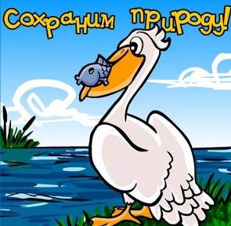
Станция 3 «Экопочта»
Экологическая открытка –маленький плакат!


Станция 4 «На дальней станции сойду»
ООПТ Ленинградской области на карте: добраться быстрее, точнее найти, представить, что там можно найти!

Станция 5 «В царстве Флоры…»
Легенды и мифы о растениях, эко лото «Знакомые незнакомцы»!
Сбор участников в актовом зале –18.10
Примерное время окончания конкурса – 18.20 Адрес: ГБОУ СОШ №13:
ул. Дыбенко 17 к.3
контактное лицо: Е.М.Степаненко р.т.585-33-28, моб. 8- 911- 9929414

